说明：在进行反演之前，并且如果要用到相应的数据的话，则需要进行远震和近场强震的格林函数库的准备，两个格林函数库都是基于CRUST 1.0模型计算的。
CRUST1.0模型是一个精度1X1度的全球地壳结构模型，它包含八层：冰层、水层、上沉积层、中沉积层、沉积层、上地壳、中地壳、下地壳，在每一层包含：深度、P波速度、S波速度、密度。在本反演程序包中，我们忽略冰层和水层（即将这两层深度置0），并可以选择忽略或不忽略沉积层。但由于沉积层对地震波的放大效应，CRUST 1.0模型中的沉积层速度结构若与实际沉积层结构相差较大，则会产生较大的误差，因此我们一般也忽略沉积层。地壳以下的速度结构我们采用ak135模型。

一、使用crust1model函数，生成震中处的CRUST1.0结构文件。
函数的输入为crust1model(Lat,Lon,sentiment)，分别输入震中的经度和纬度，以及是否考虑沉积层的速度结构（考虑设为1，忽略设为0），即可生成两个震中处的CRUST1.0结构文件，文件名分别为('Crust1.0_Lon%.1f_Lat%.1f.txt', Longitude,Latitude)和’earth.mat’。将earth.mat保留或复制到工作文件夹中且不要更改名称。

二、近场强震格林函数库的准备
将Green_sm复制为一个新的文件夹，并重命名为合适、需要的名字。打开新文件夹中的grn.inp，对其进行适当的修改（见四）后，运行dbgrn.exe进行格林函数库的计算，计算一般需要数分钟。

三、远震格林函数库的准备
将Green_tele复制为一个新的文件夹，并重命名为合适、需要的名字。打开新文件夹中的grn.inp，对其进行适当的修改（见四）后，运行dbgrn.exe进行格林函数库的计算，计算一般需要数十分钟。

四、grn.inp的修改
可以阅读文件内的说明进行修改。这里给出需要重点修改的地方：
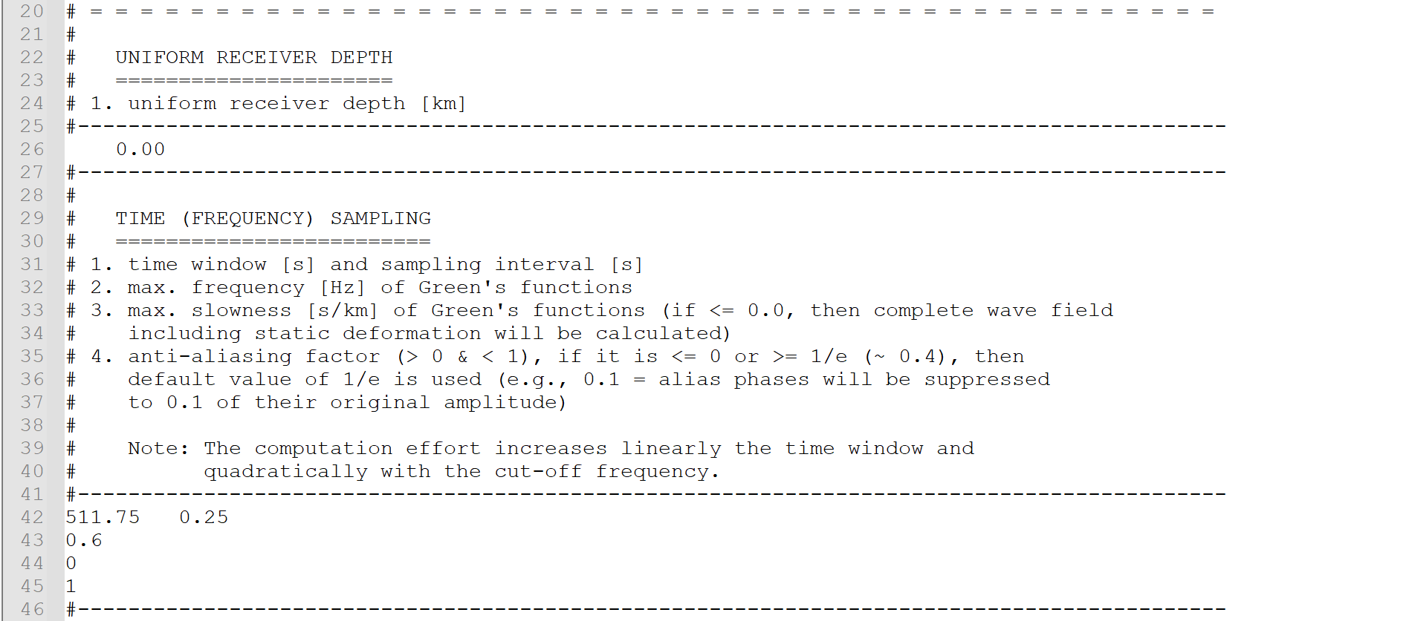
第一行：格林函数的时间窗长和采样间隔。时间窗长必须为2^{n}-采样间隔，要能包含从发震时刻到地震波到达台站的时间，强震格林函数建议取512-采样间隔，远震格林函数建议取4096（或8192）-采样间隔。
第二行：格林函数的最大频率，这里取的是0.6 Hz。根据反演使用频带选取，原则上不低于反演使用的频带，建议高于反演使用的频带。
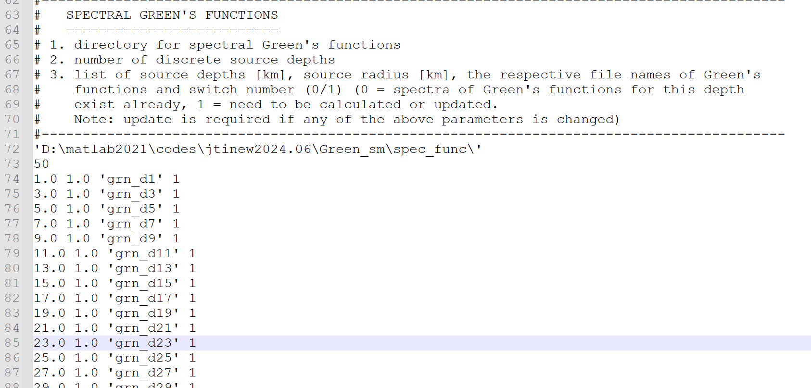
第一行：格林函数库的路径，请将’*/spec_func/’前面的部分改为本格林函数库所在路径。
第二行：计算的格林函数深度的个数，与第三行及以下对应。
第三行及以下：计算的格林函数的深度。这里给出的是1-99km内2km间隔的格林函数，若需要计算其他深度范围或深度间隔更小的格林函数，请按格式修改，并修改第二行的数字。
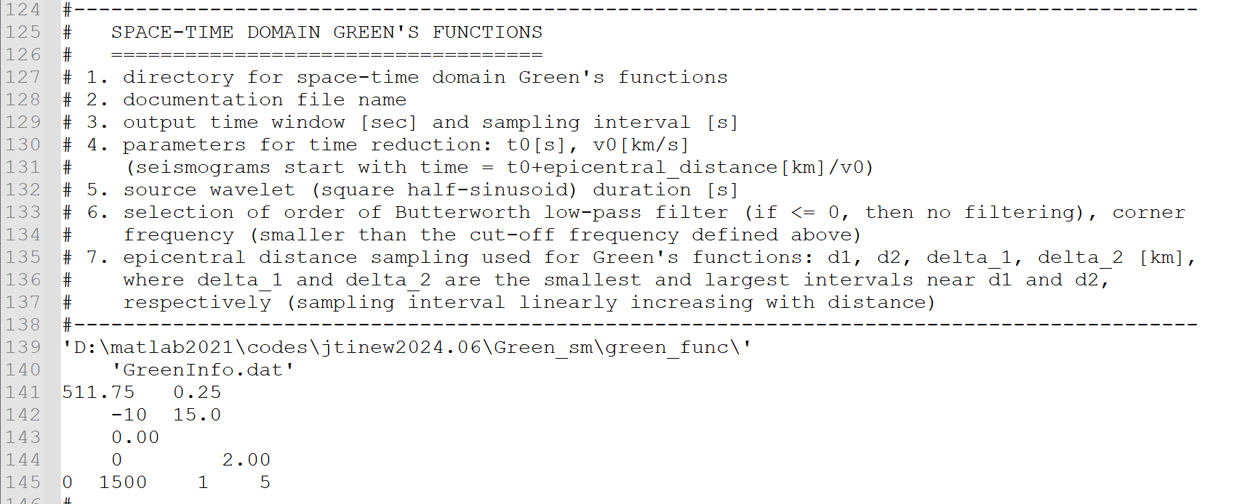
第一行：格林函数库的路径，请将’*/green_func/’前面的部分改为本格林函数库所在路径。
第三行：格林函数的时间窗长和采样间隔。时间窗长必须为2^{n}-采样间隔，要能包含从发震时刻到地震波到达台站的时间，强震格林函数建议取512-采样间隔，远震格林函数建议取4096 -采样间隔。
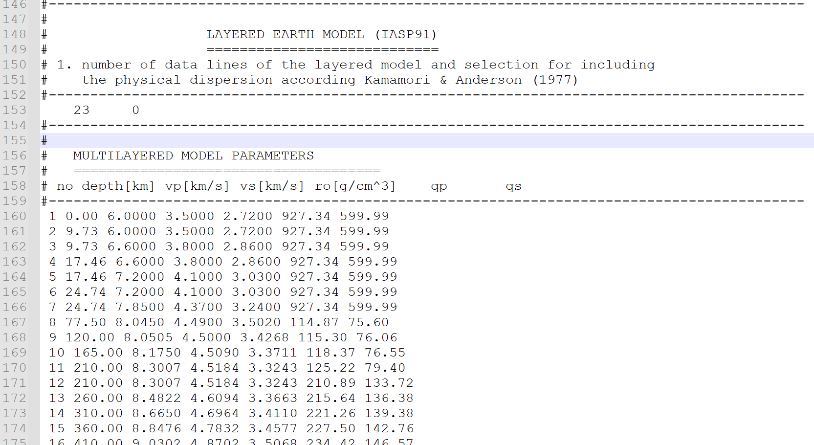
1.格林函数计算使用的速度结构层数（比此层数对应深度更深的结构在计算中不会考虑）。根据需求取，一般强震只需较浅，而远震至少应取到核幔交界处。

地下分层模型参数。请将在（一）中生成的('Crust1.0_Lon%.1f_Lat%.1f.txt', Longitude,Latitude)文件中的内容，替代这里的地下分层模型参数。

